Enceinte Bluetooth 2x3W

Principe
- 2 enceintes
- 2x3W
- 1 HP + membrane passive par enceinte
- Alimentation 5V-2A

Présentation
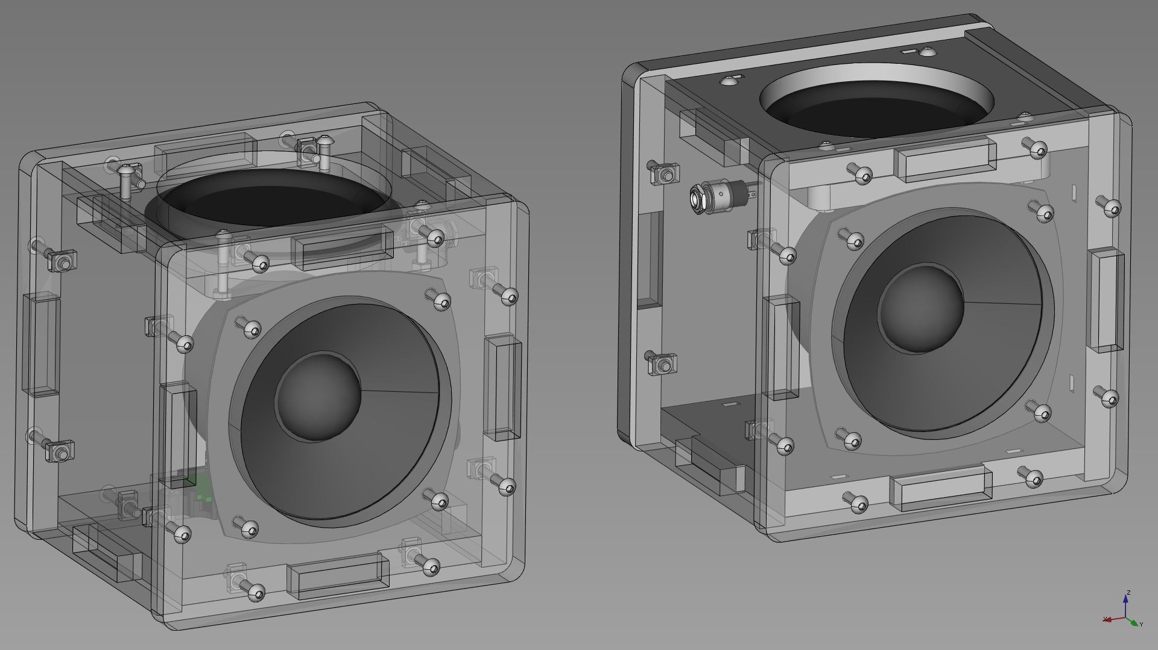
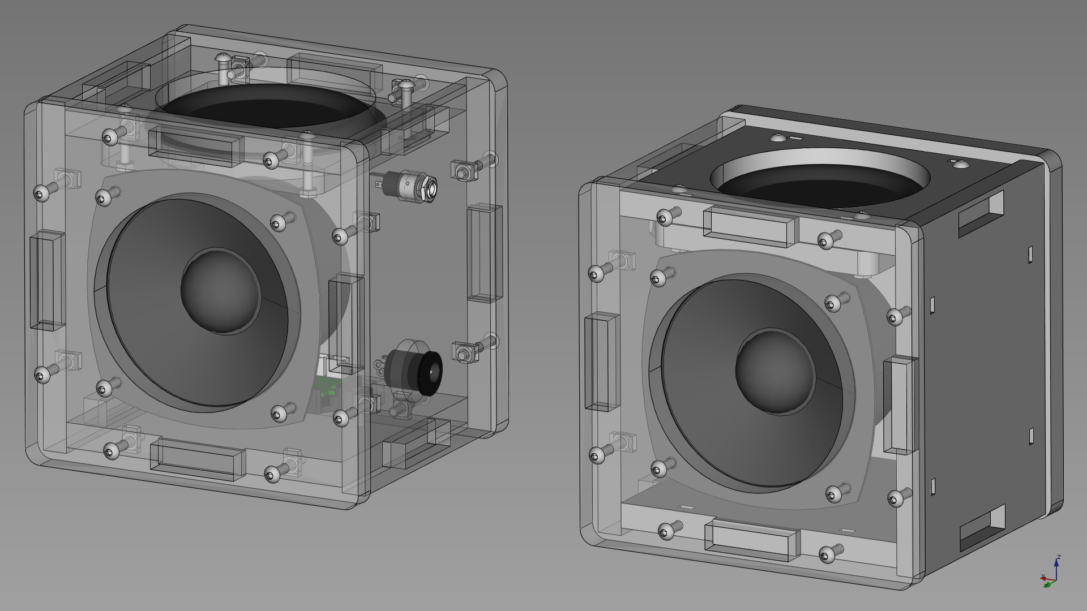
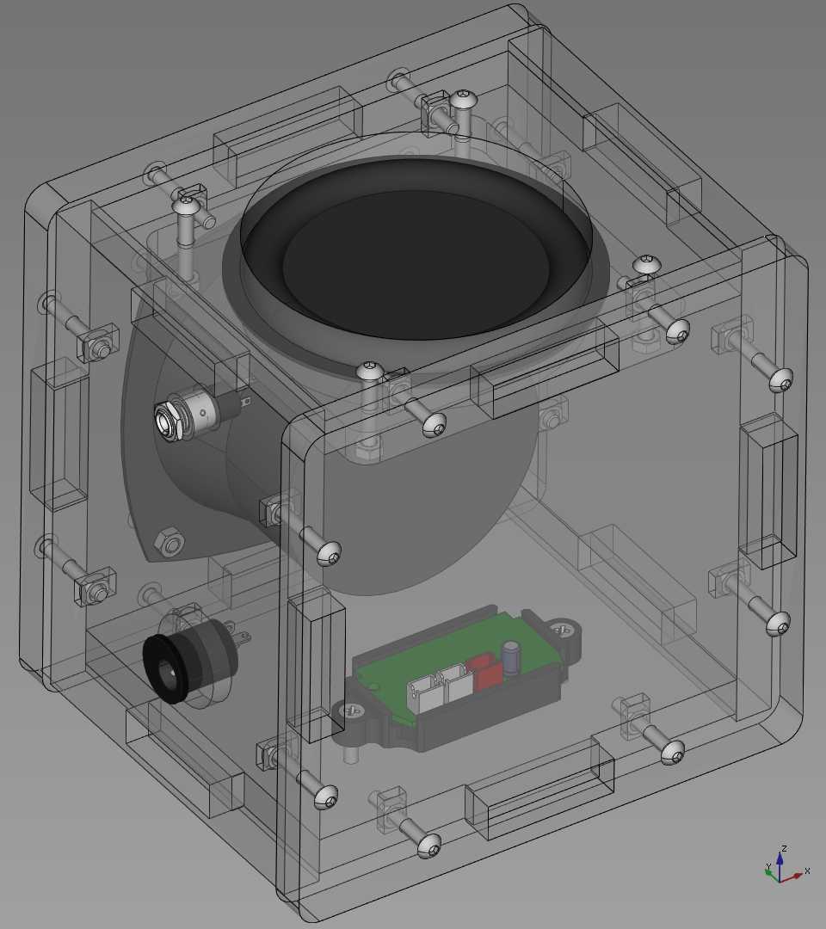
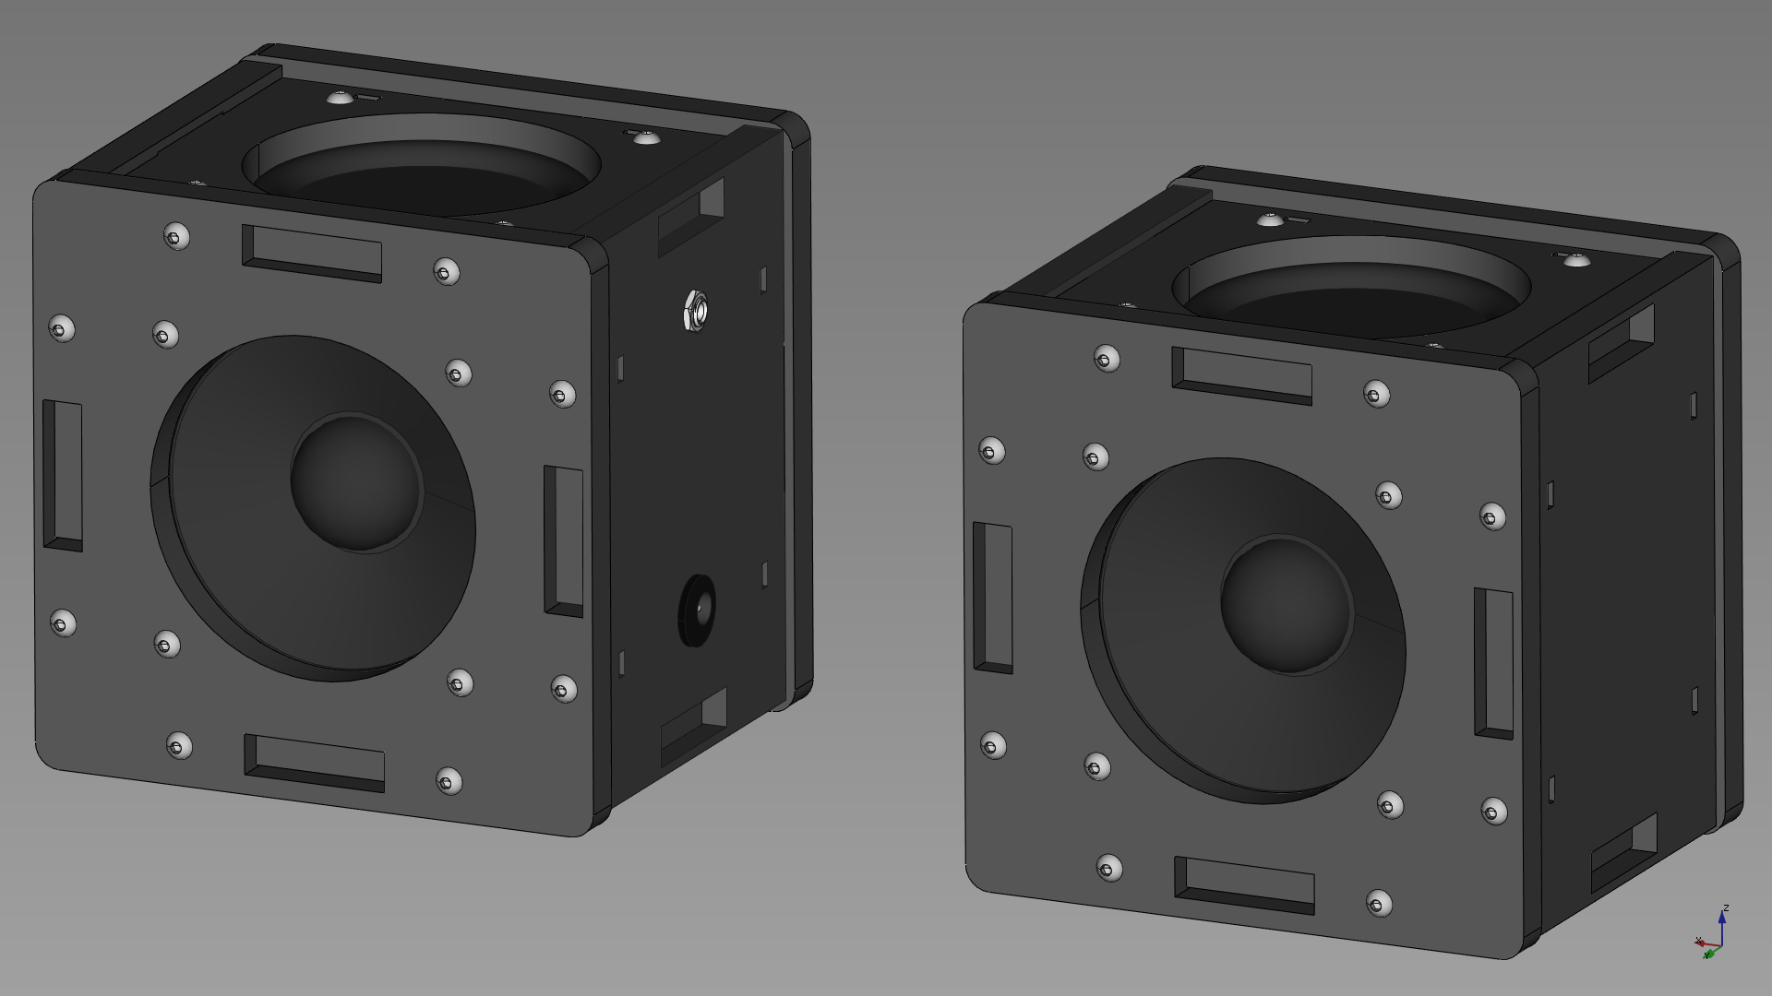

Fichiers
Fichier source FreeCAD 0.16-6712 (5,7Mo) : 2018-02-24_hp_bt_2x3w.fcstd
Fichier STEP (Interopérabilité CAO - 26,9Mo) : 2018-02-24_hp_bt_2x3w.step
Fichier source FreeCAD 0.16-6712 (2,2Mo) : 2018_ampli_ct14_bt.fcstd
Fichier DXF pour découpe laser (51Ko) : decoupe_hp_bt_2x3w.dxf
Fichier STL pour impression 3D (68Ko) : support_ampli_ct14.stl

